Dokumente sollte zusätzlich in einem eigenen Ordner gesammelt archiviert werden
- Einstellungen bei allen Arbeitsplätzen:
Bei jedem Arbeitsplatz muss ein PDF-Drucker und das Verzeichnis hinterlegt werden, in das die Dokumente gespeichert werden sollen.
<System/Systemeinstellungen/Arbeitsplatzeinstellungen>
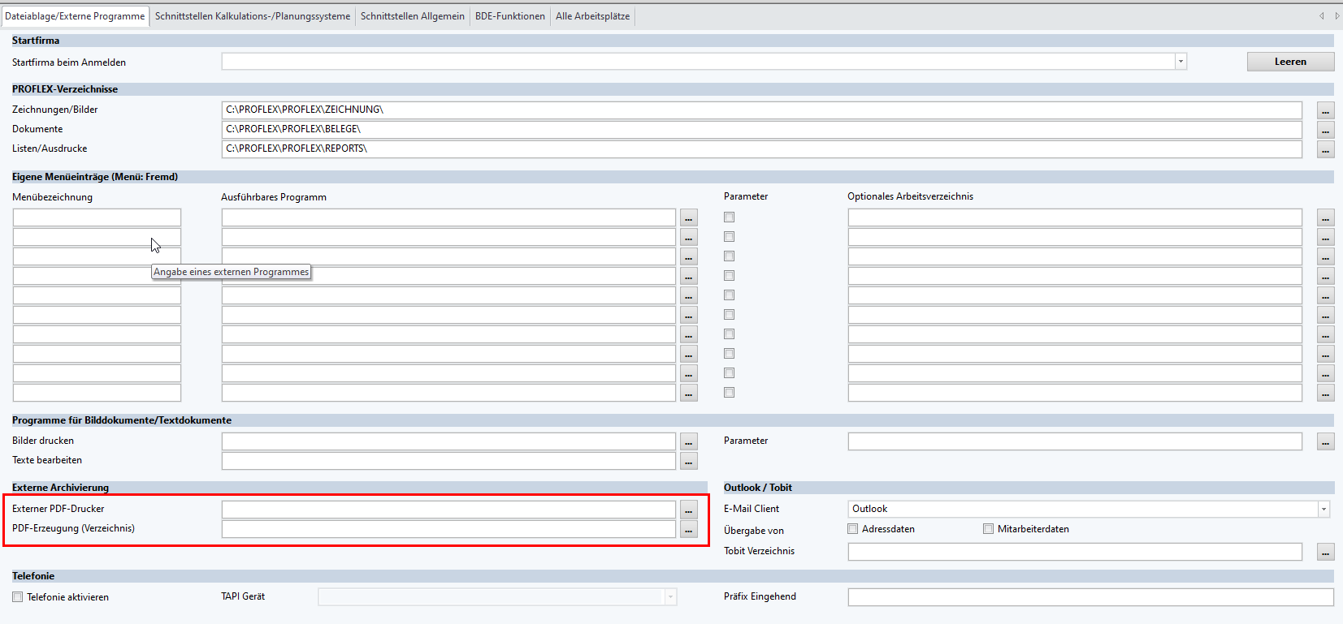
- Reporteinstellungen:
Bei jedem Report, der automatisch mit dem Ausdruck auch archiviert werden soll, muss in den Reporteinstellungen die „Externe Archivierung“ aktiviert werden.
<System/Reports/Reports> - Auswahl des entsprechenden Reports.
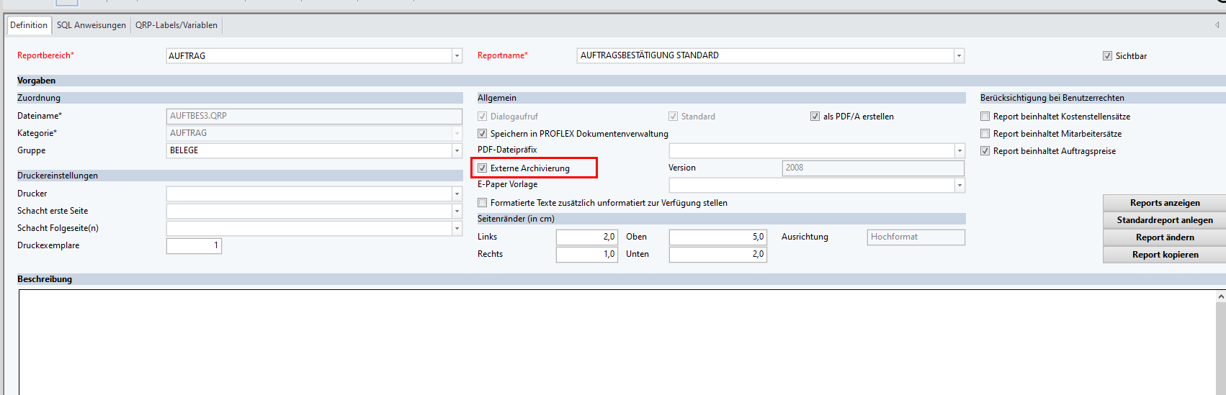
Wird nun ein Dokument, das die Externe Archivierung aktiviert hat ausgedruckt, wird diese auch automatisch in dem in den Arbeitsplatzeinstellungen hinterlegten Ordner gespeichert.

